**FACULTATEA: Automatica si Calculatoare  
SPECIALIZAREA: Calculatoare si Tehnologia Informatiei  
DISCIPLINA: Prelucrare grafică  
PROIECT: Farm OPENGL Scene**

**Prof. coordonator:**

**Pasca Maria**

**Student:**

**Petrenciuc Amelia-Andreea**

**Grupa: 30235**

**AN UNIVERSITAR**

**2024- 2025**

**Cuprins**

**1. Prezentarea temei alese** 3

**2. Scenariul** 3

**2.1 Descrierea scenei si a obiectelor** 3

**2.2 Functionalitati** 5

**3. Detalii de implementare** 6

**3.1 Functii si algoritmi** 6

**3.2 Modelul grafic** 9

**3.3 Structuri de date** 10

**3.4 Ierarhia de clase** 10

**4. Prezentarea interfeței grafice utilizator / manual de utilizare** 11

**5. Concluzii și dezvoltări ulterioare** 12

**6. Referințe** 13

**1. Prezentarea temei alese**

Tema acestui proiect a constat în realizarea unei scene 3D, o scena realista cu detalii apropriate de realitate. Am modelat o ferma in constructive, cu diverse elemente caracteristice mediului rural. Am urmărit calitatea texturării imaginilor, aranjarea obiectelor în scenă.

Scena include atât obiecte texturate (cum ar fi casa in constructive, hambarul, gardurile și utilajele agricole), cât și animații pentru a reda mișcarea eolianei. Folosind librăriile OpenGL, GLFW și GLM, am reușit să realizez următoarele aspecte:

* Intrarea în scenă: O animație care prezintă treptat diferitele elemente ale fermei în construcție.
* Vizualizarea scenei: Posibilitatea de a explora scena prin scalare, translație, rotație și mișcarea camerei, atât de la tastatură, cât și cu ajutorul mouse-ului.
* Moduri de vizualizare: Solid, wireframe, poligonal și smooth, pentru a analiza diferite aspecte ale modelului.
* Iluminare: Utilizarea luminii directionale, luminii punctiforme, dar si a luminii spot pentru a crea o atmosferă realistă și a evidenția detaliile.
* Texturi și materiale: Aplicarea de texturi realiste pe toate obiectele pentru a reda aspectul lemnului, metalului, pământului etc.
* Umbre și efecte de mediu: Generarea de umbre dinamice, simularea trecerii timpului prin modificarea poziției soarelui și adăugarea de efecte precum ceață.
* Animații: Crearea de animații pentru diverse elemente ale scenei, cum ar fi mișcarea eolienei.

Scopul principal al proiectului a fost aprofundarea cunoștințelor în OpenGL și aplicarea acestora în Visual Studio, integrând și utilizarea Blender pentru modelarea 3D. Se poate poate interacționa cu scena într-un mod intuitiv, având control complet asupra acesteia prin tastatură și mouse.

# **2. Scenariul**

## **2.1 Descrierea scenei si a obiectelor**

Scena a fost construită cu ajutorul software-ului grafic „Blender” și utilizând modele 3D cu extensia „.obj”, descărcate de pe platforma Sketchfab. Este o scenă relativ simplă, care include un diverse obiecte,atent alese, reprezentând o fermă în construcție. Printre elementele sale se regăsesc animale specifice mediului rural, precum o vaca, porci, oi, rate. Casa este in constructie, acest lucru observandu-se deoarece casa nu are geamuri, geamurile fiind pregatite sa fie puse. S-a acordat o atenție deosebită dimensiunilor și proporțiilor obiectelor,precum și poziționării logice a acestora pentru a reda cât mai autentic atmosfera unei ferme funcționale.

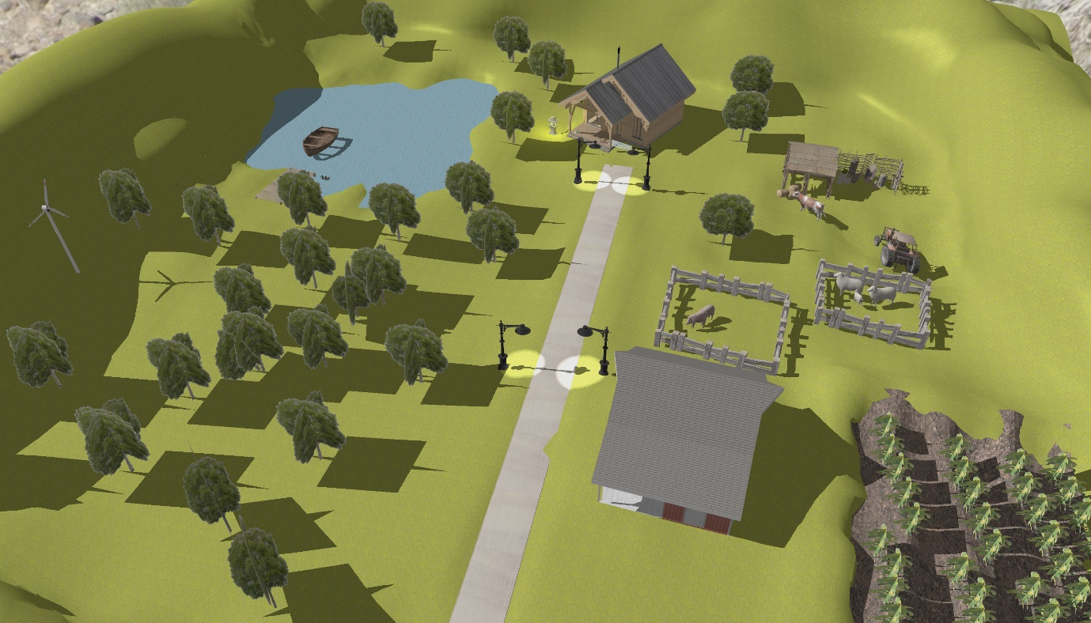

## **2.2 Functionalitati**

Scena oferă multiple opțiuni de navigare, utilizatorul putând explora mediul atât cu ajutorul tastaturii, cât și al mouse-ului. Pentru a afce scena cat mai realist, au fost implementate funcționalități esențiale, precum iluminarea direcțională, punctiformă, spot, dar și shadere dedicate: pentru obiecte, pentru generarea hărții de adâncime necesare umbrelor, pentru SkyBox etc.

Scena include și animații dinamice, precum miscarea eolianei și alte efecte precum ceața, prezenta obiectelor transparente. Moduri adiționale de vizualizare, precum solid, wireframe sau punctiform, sunt de asemenea accesibile.

Navigarea în scenă este simplă și intuitivă:

* **W**: deplasare înainte.
* **A**: deplasare stânga.
* **S**: deplasare înapoi.
* **D**: deplasare dreapta.
* **Q**: rotație la stânga.
* **E**: rotație la dreapta.
* **I**: deplasare verticală în sus “soare”.
* **K**: deplasare verticală în jos “soare”.
* **J**: deplasare orizontala stanga “soare”.
* **L**: deplasare orizonatala dreapta “soare”.
* **O**: activare lumina punctiforma, in locul luminii directionale.
* **P**: activare prezentare scena animate.

Mouse-ul permite rotirea liberă a perspectivei, oferind o vedere detaliată asupra scenei, fie că este vorba de mișcarea în sus, jos, stânga sau dreapta. Această flexibilitate sporește imersiunea și controlul utilizatorului asupra mediului virtual.

De asemenea, prin taste se poate schimba modul de vizualizare.

* X: activare reprezentare SOLID.
* 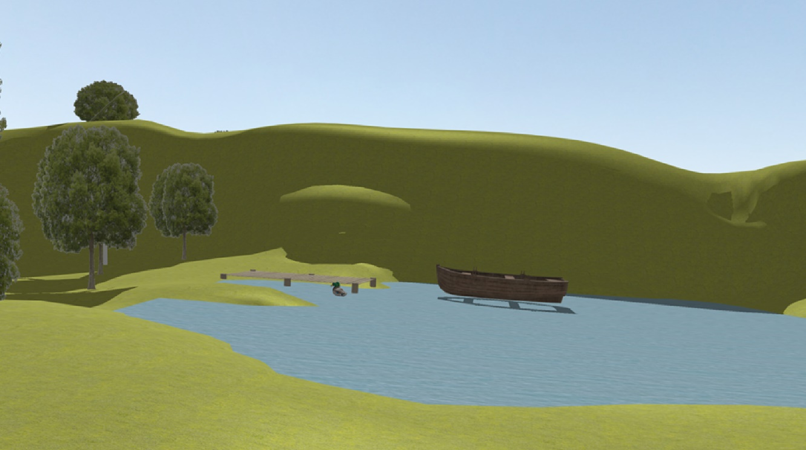
* C: activare reprezentare WIREFRAME

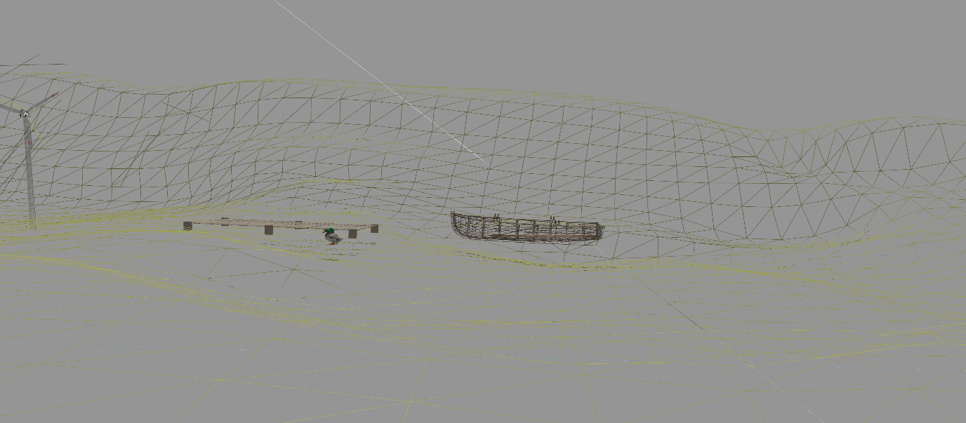

* V: activare reprezentare POLYGONAL.
* 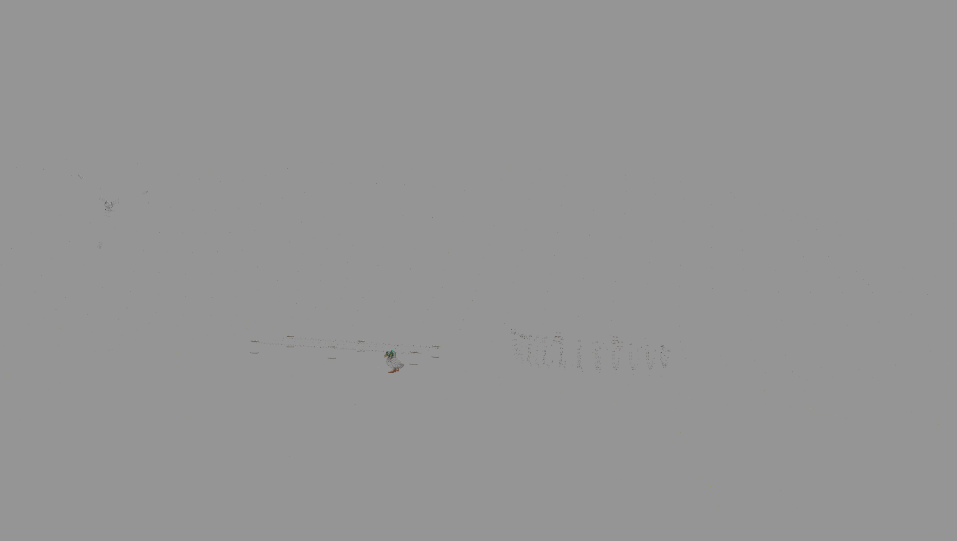

# **3. Detalii de implementare**

## **3.1 Functii si algoritmi**

Un pas esențial în dezvoltarea proiectului a fost integrarea obiectelor 3D în scenă. Procesul a început cu încărcarea modelelor, urmată de două etape distincte de randare: prima pentru crearea umbrelor și a hărților de adâncime necesare, iar a doua pentru plasarea efectivă a obiectelor în mediul virtual.

În cod, aceste etape au fost gestionate separat pentru a asigura o redare vizuală realistă și o iluminare corectă, îmbinând precizia tehnică cu estetica dorită.

* Incarcarea obiectelor:

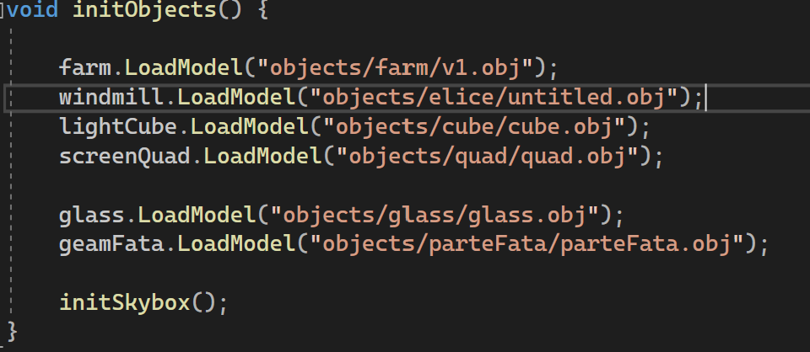

* Functia de desenare a obiectelor:

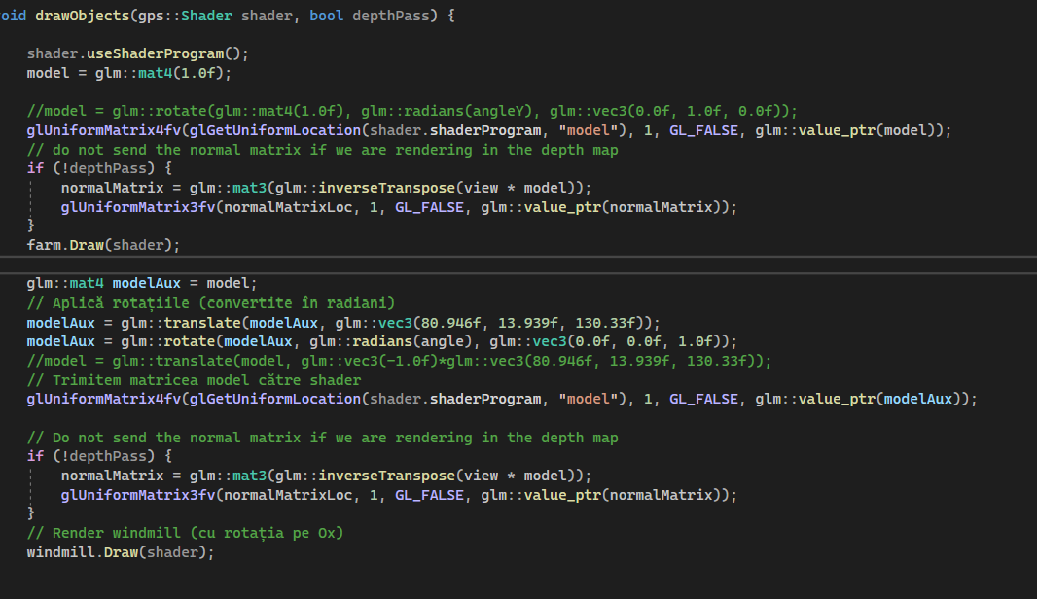

In renderScene():

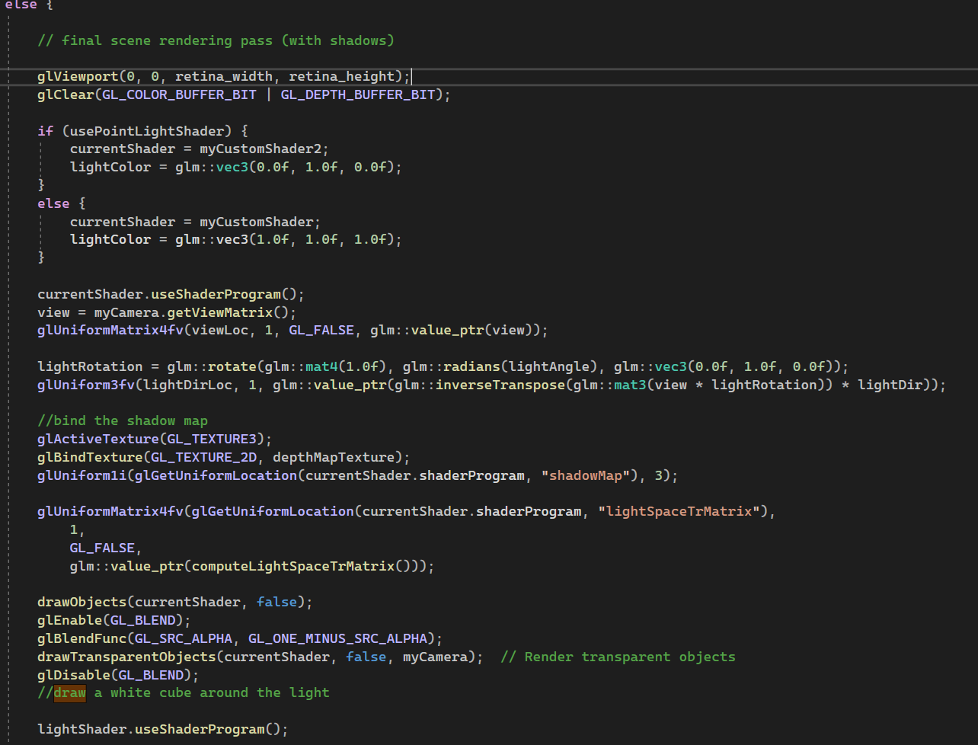

Pentru a crea o scena cat mai realista am creat ceata, urmarind instructiunile din laborator.

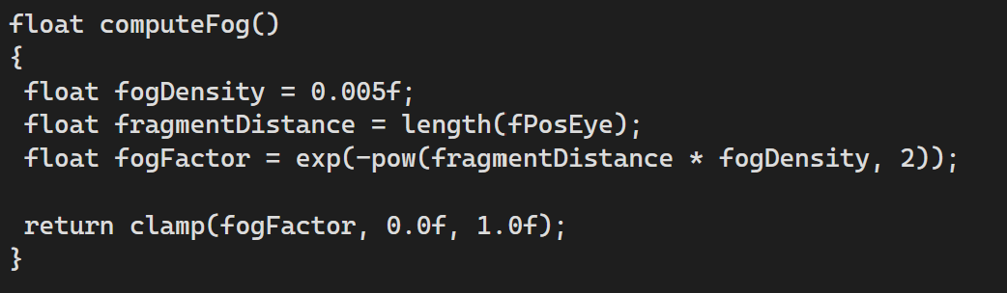

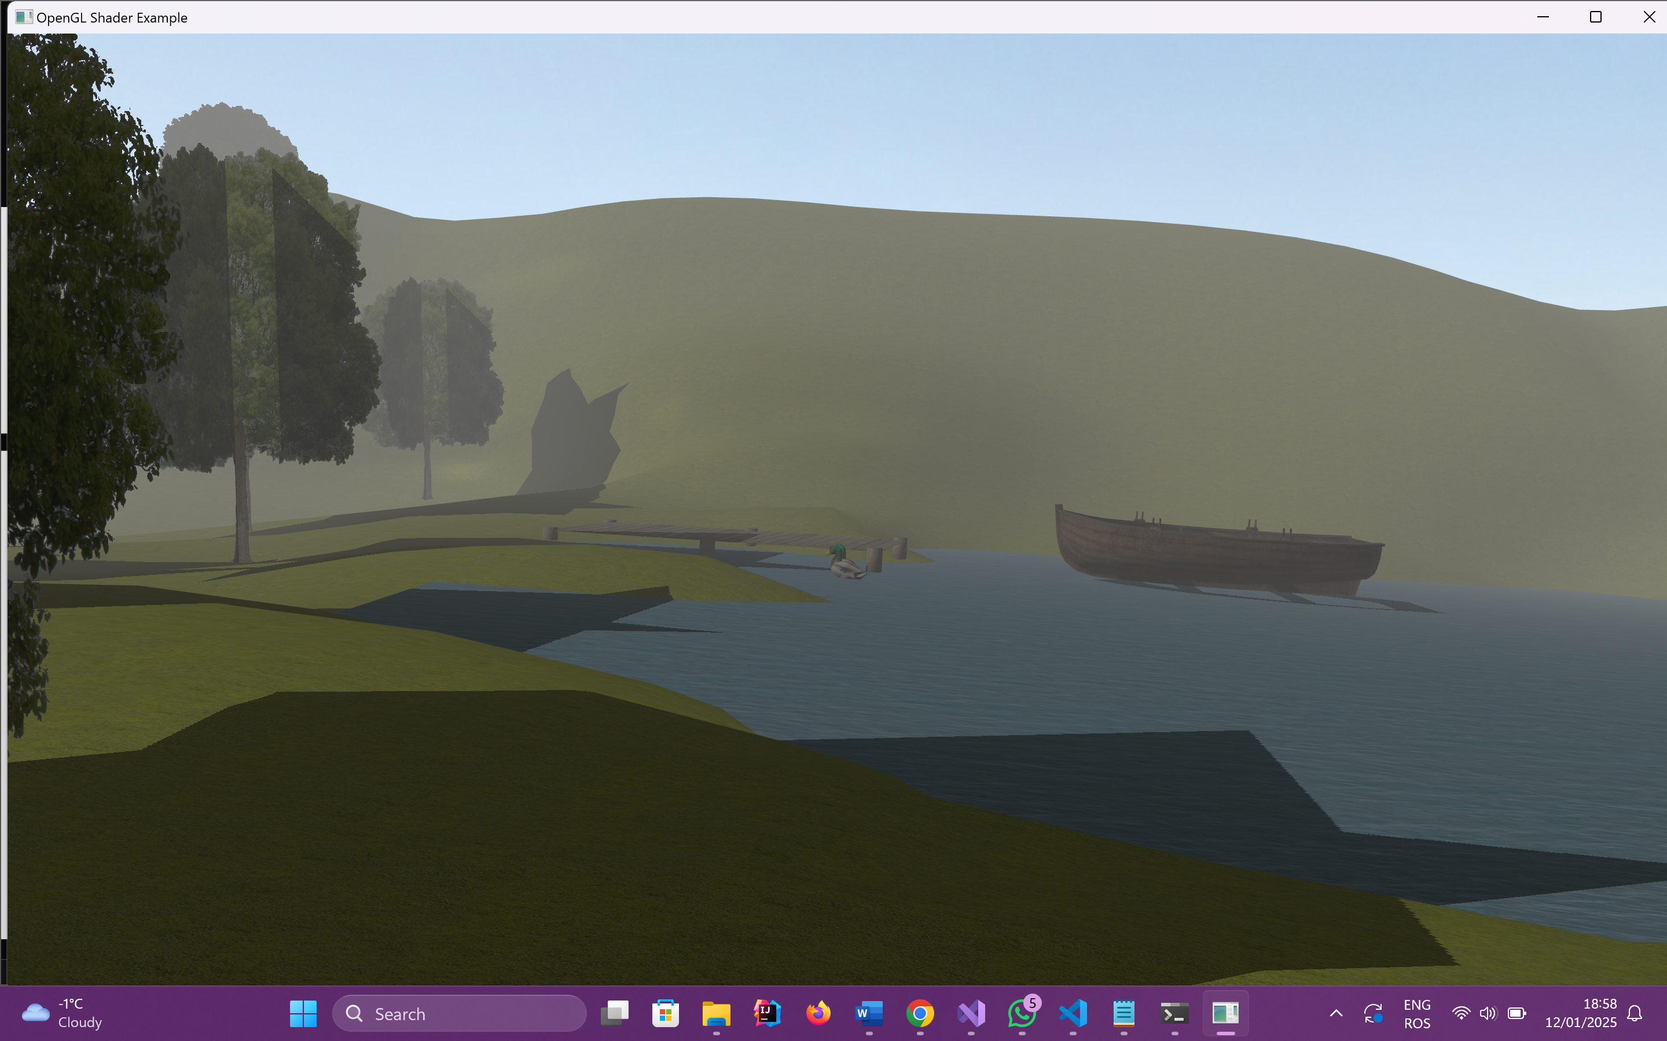

Obiectele transparente:

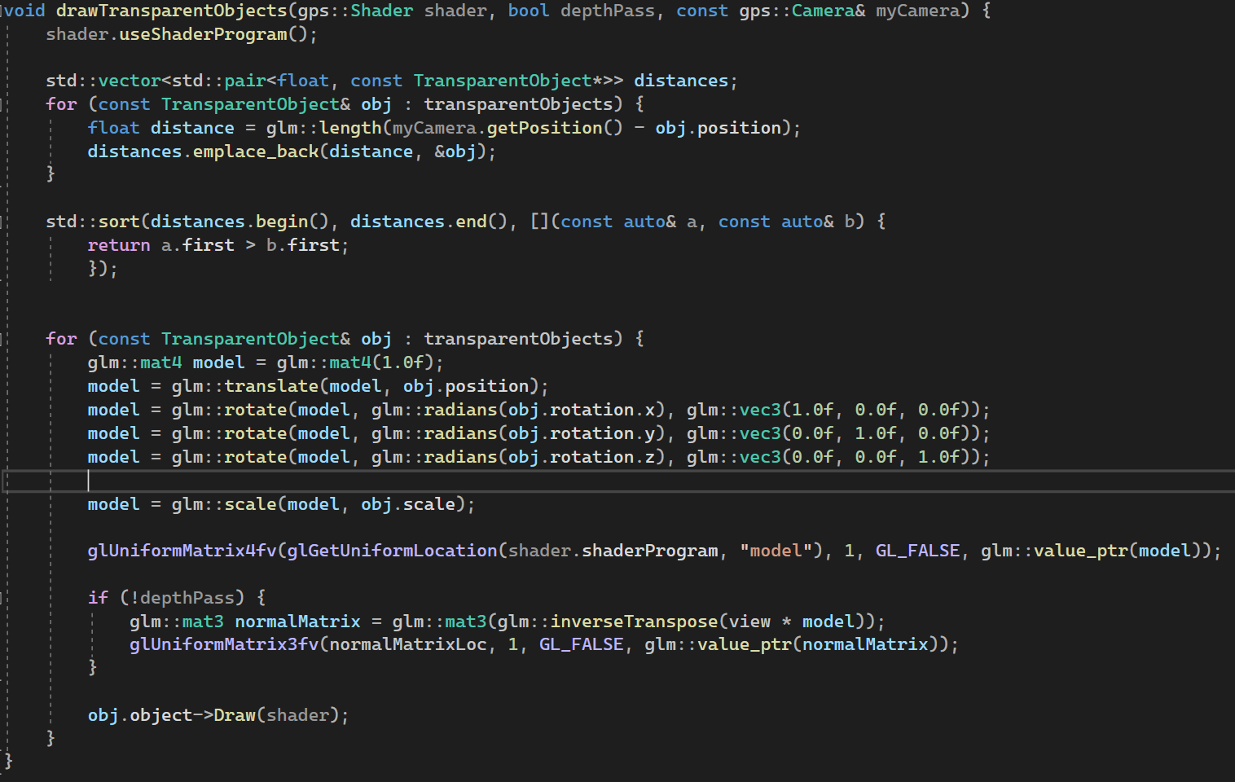

Funcția drawTransparentObjects este responsabilă pentru desenarea obiectelor transparente în scenă, respectând ordinea corectă pentru un efect vizual realist. În primul rând, aceasta inițializează shader-ul specific pentru desenare și calculează distanțele fiecărui obiect transparent față de poziția camerei. Aceste distanțe sunt utilizate pentru a sorta obiectele în ordine descrescătoare, astfel încât obiectele mai îndepărtate să fie desenate primele, respectând principiul transparenței.

Ulterior, pentru fiecare obiect transparent, se construiește o matrice de transformare model care aplică translațiile, rotațiile și scalările necesare pe baza poziției, orientării și dimensiunilor obiectului. Această matrice este trimisă shader-ului pentru a fi utilizată în calcularea poziției finale a fiecărui fragment.

Dacă randarea nu este în modul de adâncime, se calculează matricea normalelor normalMatrix, derivată din matricea modelului și matricea vizualizării, pentru a asigura o iluminare corectă. În final, obiectul este desenat utilizând metoda Draw a modelului asociat, care aplică toate aceste transformări și configurări pentru a-l reprezenta corect în scenă.

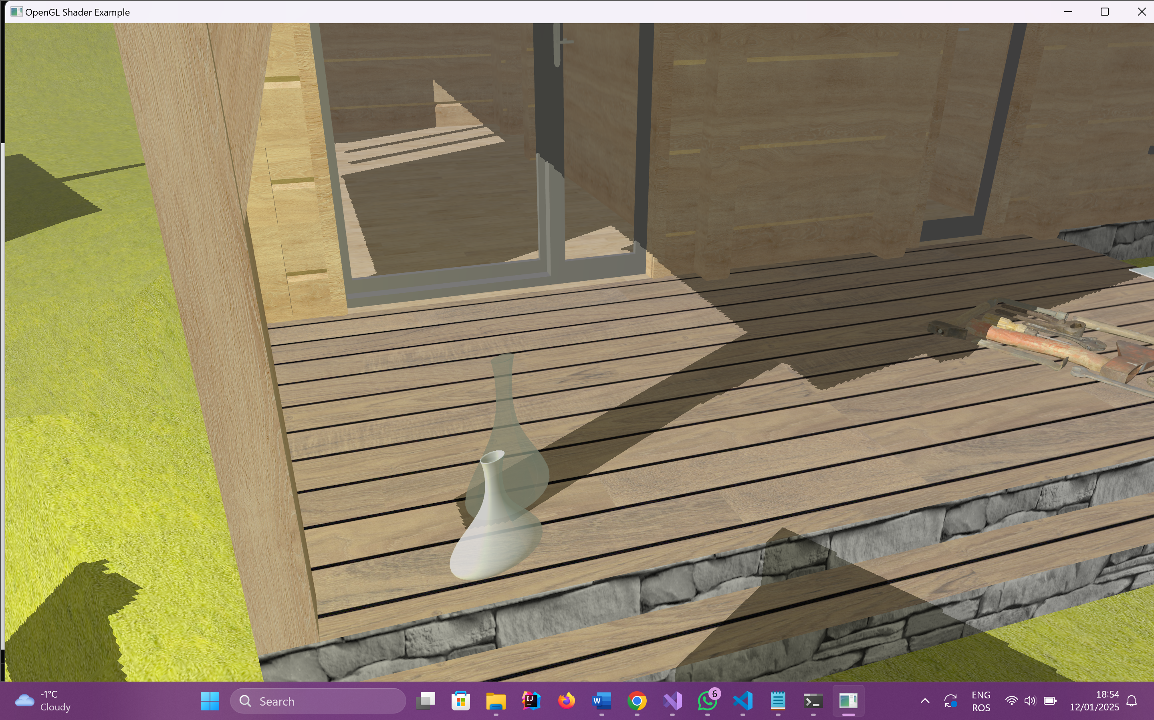

Despre luminile implementate:

* Pentru cele doua surse de lumina principala am ales sa implemetez lumina directionala si lumina punctiforma. Am creat un shader pentru fiecare tip de lumina si in functie de tasta P se va activa lumina punctiforma, altfel va ramane pe lumina directionala.
* In plus, am mai adaugat si lumina de tip spot, aplicata unor felinare.

### Lumină Direcțională

Implementarea luminii direcționale se bazează pe calculul componentelor ambientale, difuze și speculare în raport cu o direcție de lumină constantă (lightDir). Vectorul normal al fragmentului este normalizat și utilizat pentru a calcula iluminarea difuză prin produsul scalar dintre normală și direcția luminii. Componenta speculară este calculată folosind vectorul reflexiei și direcția de vizualizare, iar toate contribuțiile sunt ponderate cu culoarea luminii (lightColor) și intensitățile definite pentru fiecare componentă.

Lumină Punctiformă

Lumina punctiformă este implementată folosind poziția sa și un model de atenuare care depinde de distanța dintre sursă și fragment. Atenuarea este calculată cu o formulă ce utilizează termeni constanți, liniari și quadratici. Contribuțiile ambientale, difuze și speculare sunt determinate prin calcule similare, dar ponderate cu factorul de atenuare. Poziția luminii este transformată în coordonate ale camerei pentru coerență în iluminare.

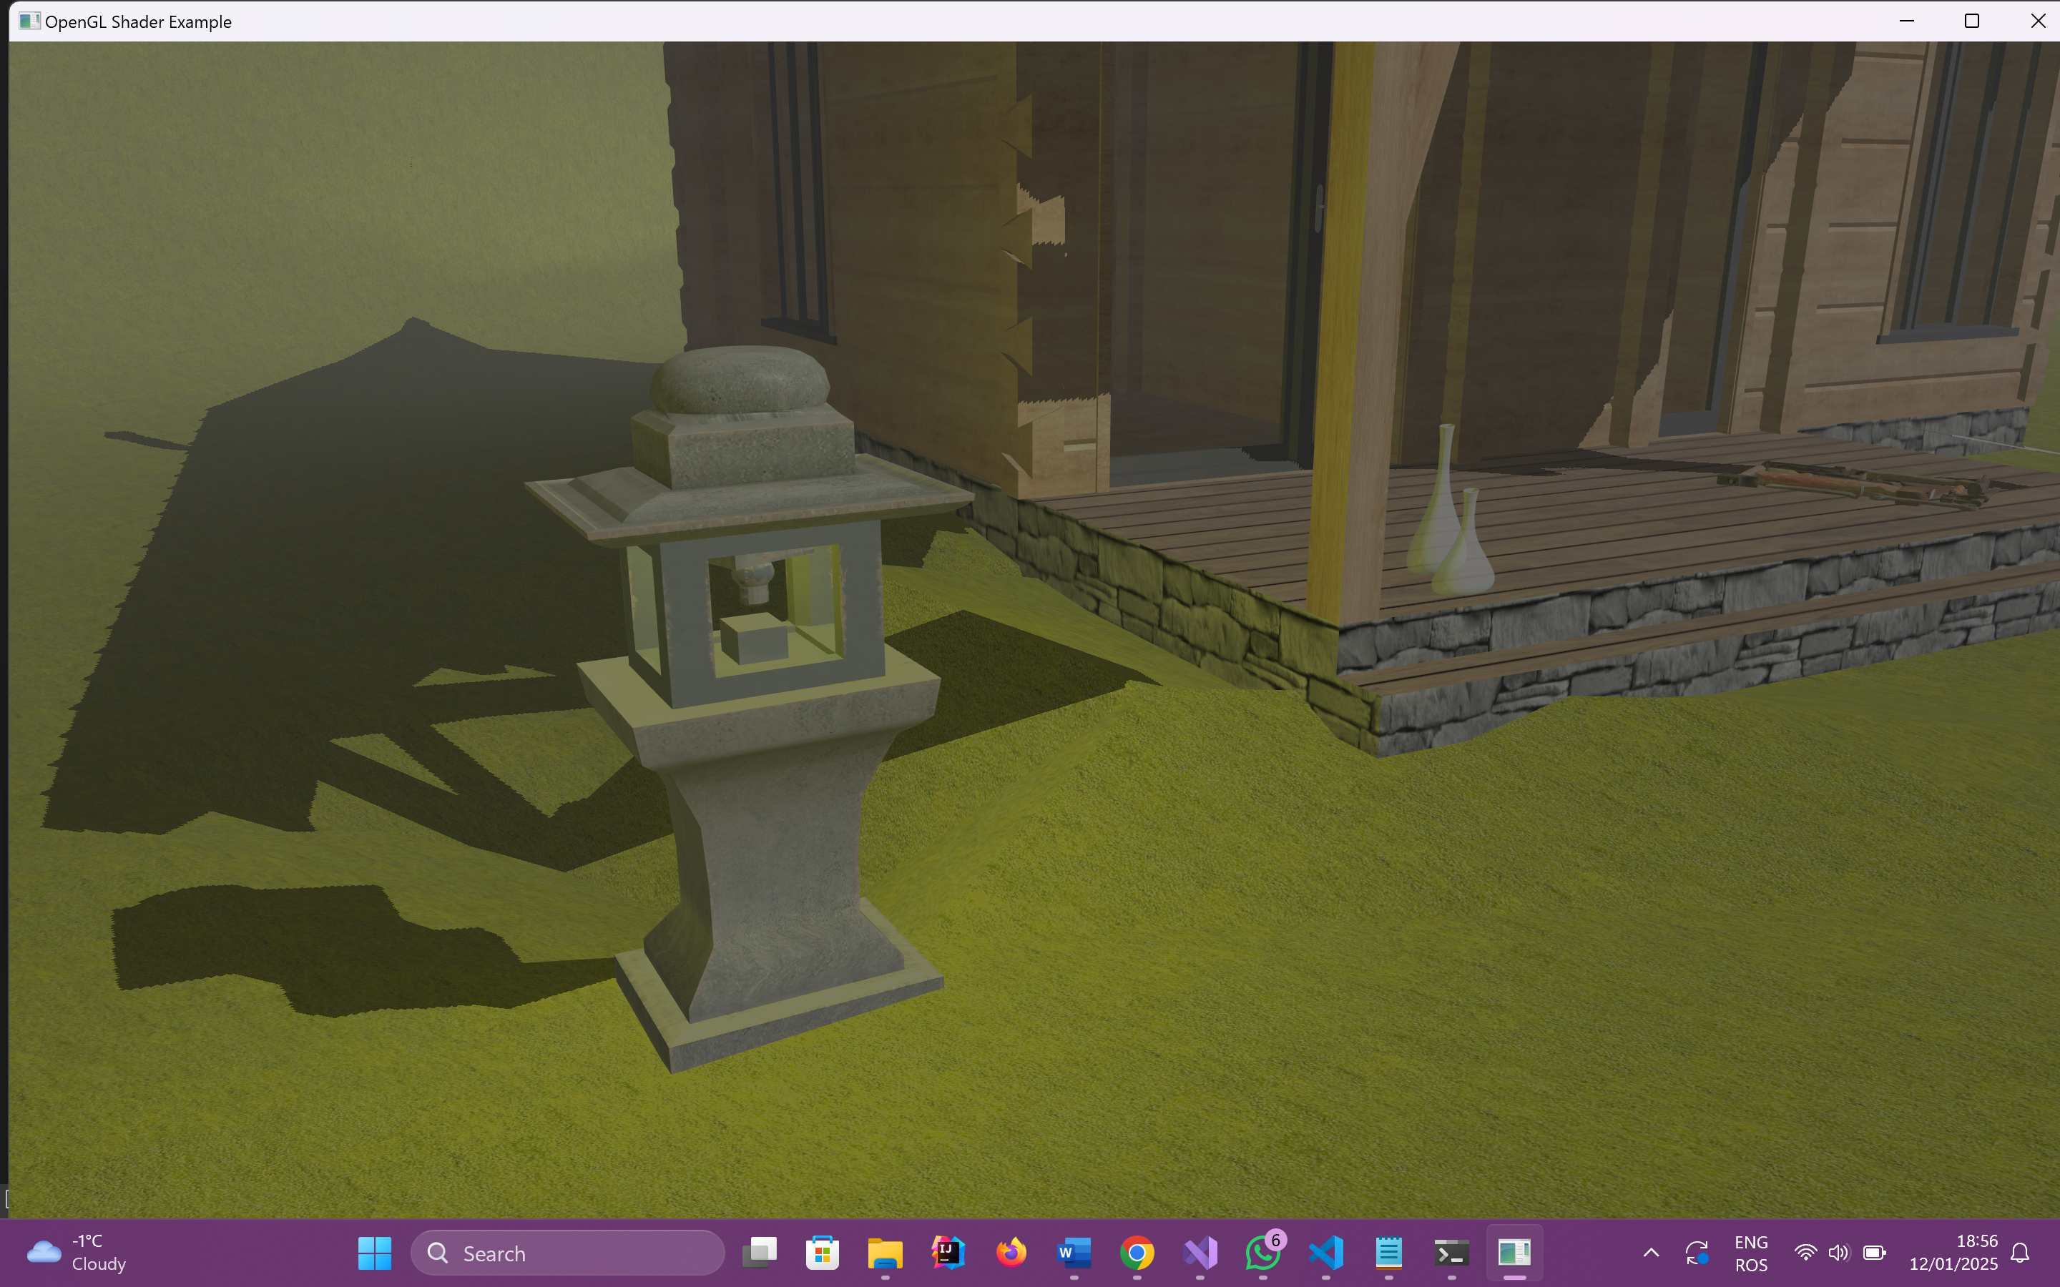

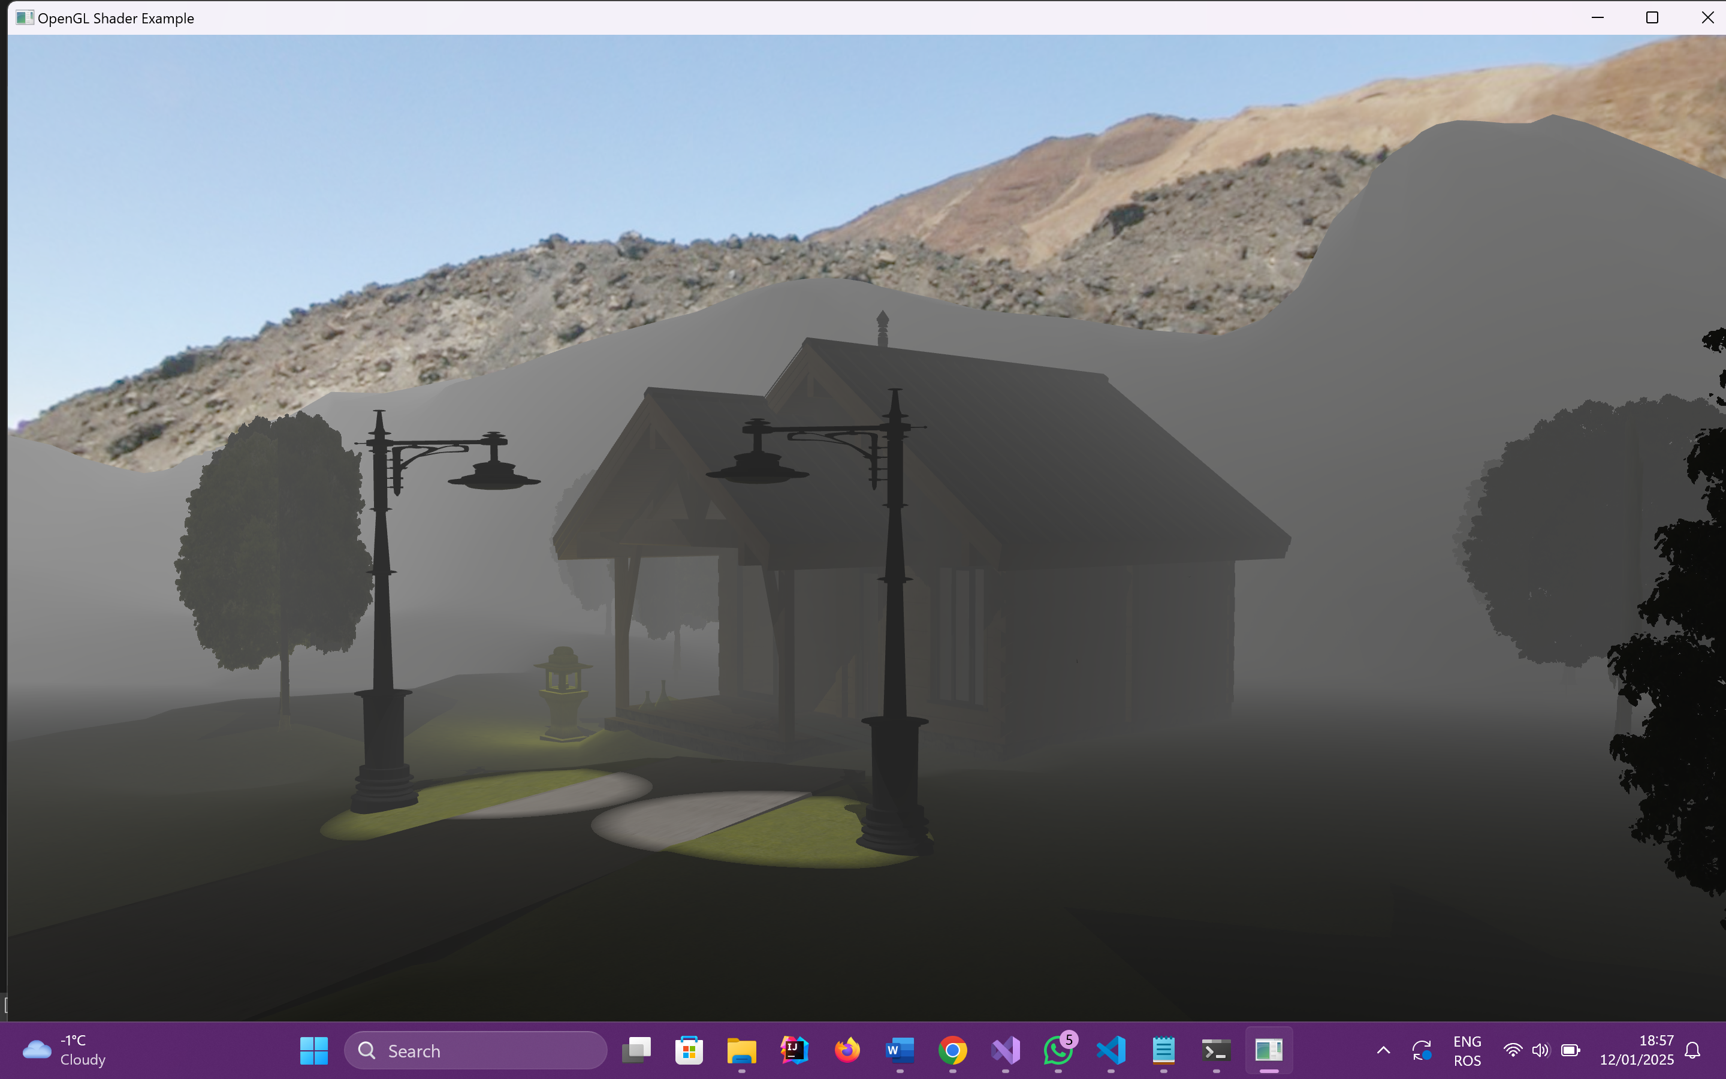

Lumină Spot

Fiecare reflector (spotLight) are o poziție, o direcție, un unghi de tăiere intern (cutOff) și unul extern (outerCutOff). Lumina este calculată pe baza intensității, care scade gradual în zona dintre cele două unghiuri, utilizând interpolarea liniară. Direcția luminii și poziția sunt transformate în coordonate ale camerei, iar contribuțiile ambientale, difuze și speculare sunt calculate similar luminii direcționale, dar ponderate cu intensitatea reflectoarelor.

Miscarea camerei

Explorarea scenei se realizează prin combinarea mișcărilor mouse-ului și tastaturii. Rotirea camerei este gestionată de mouse, iar deplasarea înainte, înapoi, la stânga sau la dreapta este controlată cu ajutorul tastaturii.

Funcția mouseCallback, apelată în cadrul principal al programului, preia coordonatele inițiale ale mouse-ului și actualizează orientarea camerei pe baza mișcărilor ulterioare ale cursorului.

Pentru deplasarea camerei, fișierul „Camera.cpp” conține funcția move, care ajustează poziția și direcția camerei (cameraPosition și cameraTarget). Aceasta primește drept parametri direcția dorită și viteza de mișcare, actualizând în consecință poziția camerei pentru a reflecta schimbările din scenă.

Umbre

Toate obiectele din scenă proiectează umbre corespunzătoare luminii direcționale. Lumina direcțională, reprezentând soarele, poate fi rotită în jurul scenei de către utilizator prin intermediul tastaturii, ceea ce modifică poziția umbrelor în timp real. O perspectivă detaliată asupra umbrei generate (împreună cu lumina direcțională) este ilustrată în imaginea cu un copac de mai jos. De precizat este ca am folosit Shadow Mapping, iar pentru partea de clariatate, dar si pentru a putea vedea umbrele pentru toata scene am schimbat valorile de la

SHADOW_WIDTH, SHADOW_HEIGHT , dar si la near_Plane si far_plane

const GLfloat near_plane = -300.0f, far_plane = 300.0f;

glm::mat4 lightProjection = glm::ortho(-150.0f, 150.0f, -150.0f, 150.0f, near_plane, far_plane);

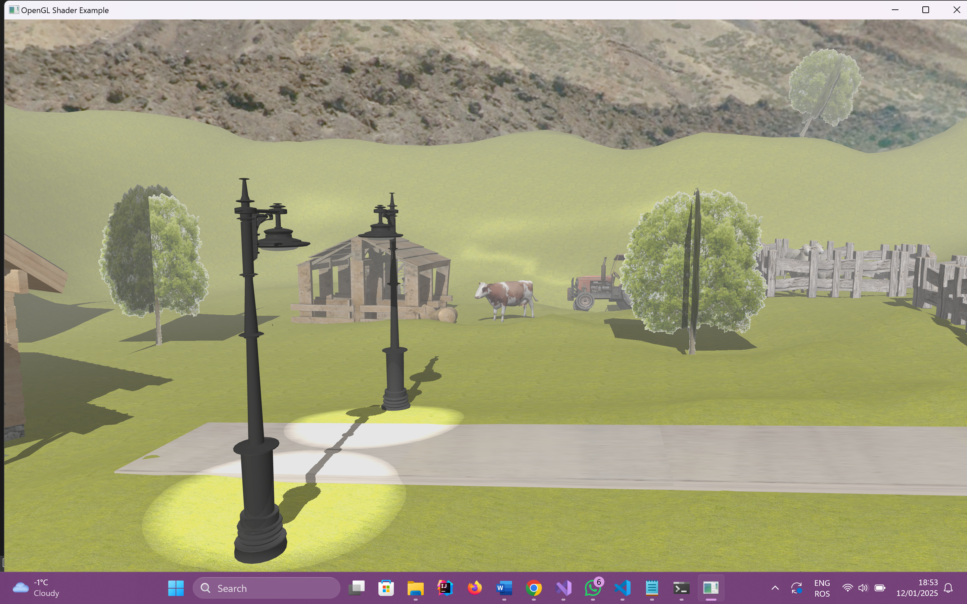

Fragment Discard

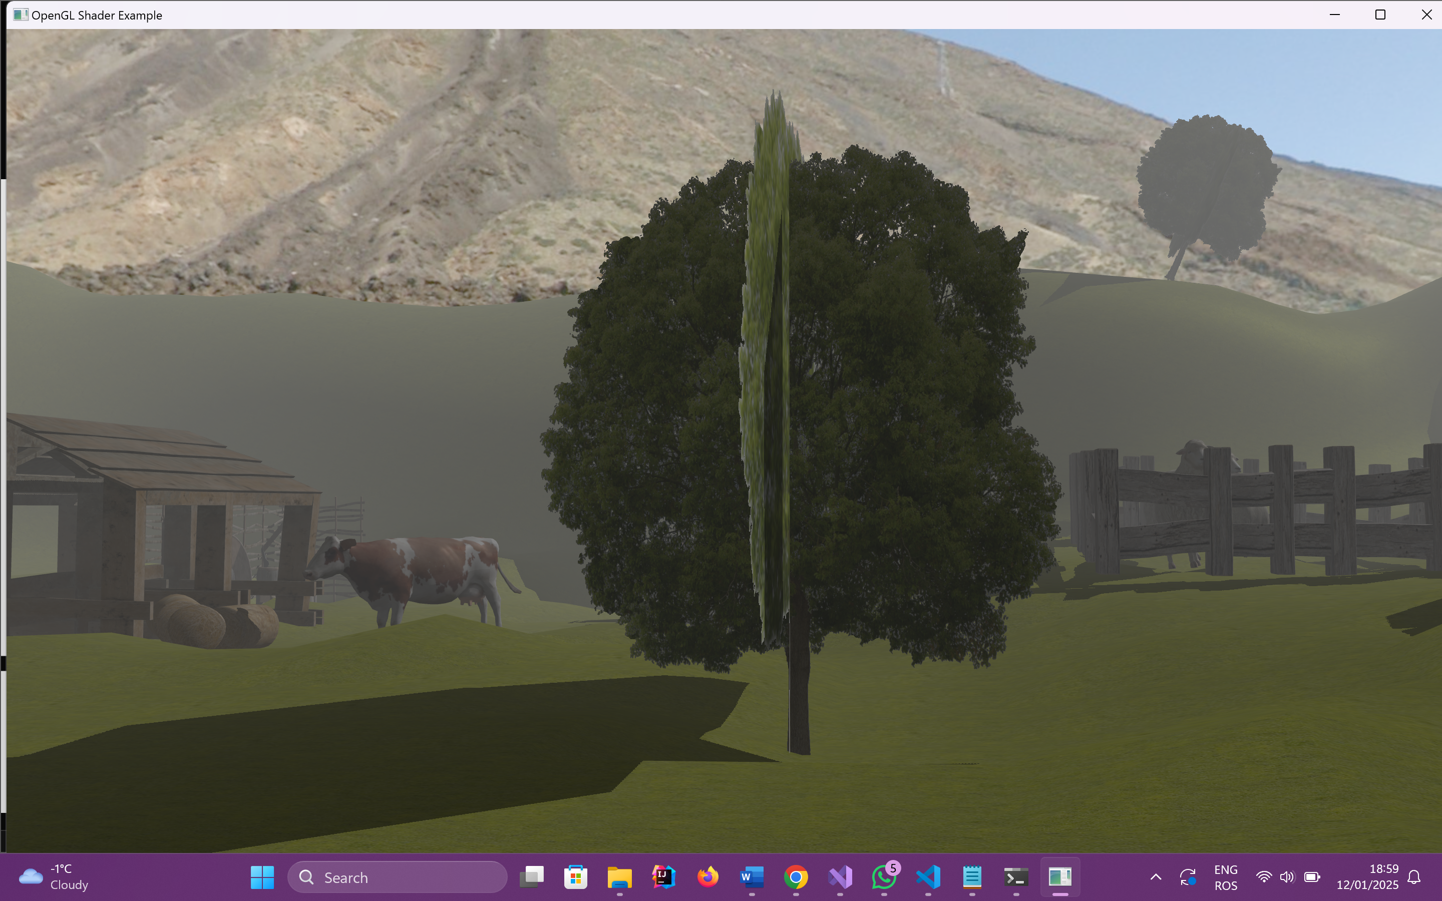

// Eliminăm fragmentul dacă alfa este sub pragul definit

if (colorFromTexture.a < 0.1)

discard;

Animatie

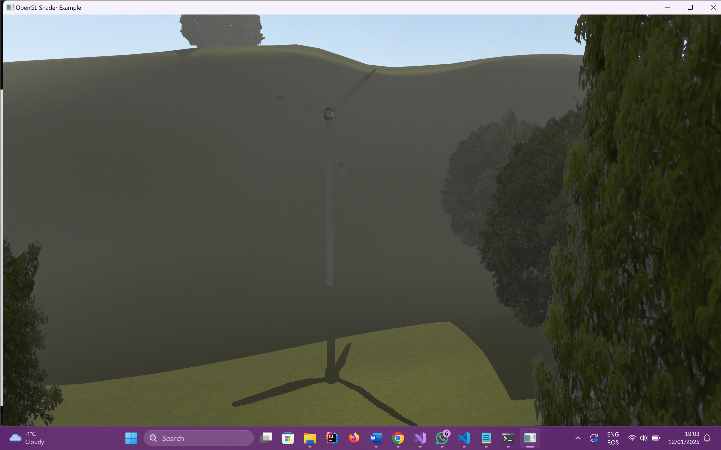

## 

## **3.2 Modelul grafic**

Modelele grafice sunt construite pornind de la reprezentări geometrice care definesc forma obiectelor, dar includ și elemente suplimentare precum texturi, culori, umbre și iluminare, toate contribuind la sporirea realismului vizual. Alegerea acestor detalii adiționale depinde de scopul aplicației pentru care modelul a fost conceput.

Pentru acest proiect, obiectele utilizate au fost descărcate de pe internet, iar poziționarea și aplicarea texturilor au fost realizate manual folosind Blender. Acest software oferă nu doar posibilitatea de a importa și aranja obiecte în scenă, ci și de a crea modele noi de la zero. Un exemplu relevant este planul pe care se află ferma, creat integral în Blender pentru a oferi un aspect mai realist întregii scene.

## **3.3 Structuri de date**

În cadrul proiectului, am folosit diverse structuri de date oferite de biblioteca GLM, esențiale pentru realizarea operațiunilor matematice legate de transformările geometrice, dar și structuri specifice OpenGL, destinate procesului de randare și facilitării comunicării între aplicație și procesorul grafic, în special prin intermediul shaderelelor.

Astfel, în funcție de cerințele fiecărei funcționalități, am utilizat următoarele tipuri de date și structuri speciale:

* **gps::SkyBox** – pentru generarea unui cub infinit care înconjoară întreaga scenă;
* **gps::Camera** – pentru reprezentarea camerei prin care utilizatorul vizualizează scena;
* **GLuint** – pentru identificatori de tip uniform în cadrul shaderelelor;
* **std::vector** – utilizat pentru gestionarea și încărcarea imaginilor din skybox;
* **glm::vec3, glm::mat4** – pentru manipularea transformărilor geometrice ale obiectelor din scenă;
* **gps::Shader** – pentru procesarea datelor prin pipeline-ul de grafică;
* **gps::Model3D** – pentru încărcarea și procesarea modelelor 3D.

## **3.4 Ierarhia de clase**

Libraria de clasa este atasata mai jos:

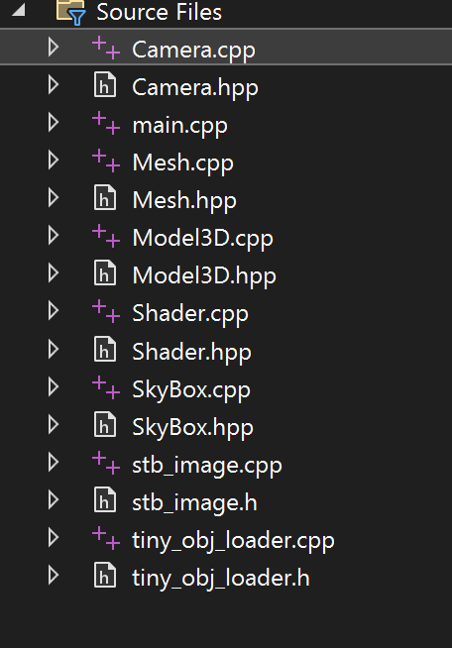

# **4. Prezentarea interfeței grafice utilizator / manual de utilizare**

* **W**: deplasare înainte.
* **A**: deplasare stânga.
* **S**: deplasare înapoi.
* **D**: deplasare dreapta.
* **Q**: rotație la stânga.
* **E**: rotație la dreapta.
* **I**: deplasare verticală în sus “soare”.
* **K**: deplasare verticală în jos “soare”.
* **J**: deplasare orizontala stanga “soare”.
* **L**: deplasare orizonatala dreapta “soare”.
* **O**: activare lumina punctiforma, in locul luminii directionale.
* **P**: activare prezentare scena animate.
* X: activare reprezentare SOLID
* C: activare reprezentare WIREFRAME
* V: activare reprezentare POLYGONAL

# **5. Concluzii si dezvoltari ulterioare**

În cadrul acestui proiect, am reușit să creez o scenă 3D care prezintă o fermă, mai precis o casă la țară, utilizând OpenGL pentru randare și Blender pentru modelarea și texturarea obiectelor. Am implementat o serie de funcționalități pentru a adăuga realism scenei, inclusiv animații (cum ar fi rotația unei elice), iluminare variată (lumini direcționale, punctiforme și spot) și efecte vizuale avansate, precum umbrele, transparența și ceata. De asemenea, am integrat tehnici pentru gestionarea corectă a fragmentelor cu ajutorul discard, pentru a optimiza randarea obiectelor transparente. Acest proiect a fost o oportunitate excelentă de a aplica principiile OpenGL într-un context practic și de a învăța cum să combin modelele 3D cu efecte vizuale și animații pentru a crea un mediu 3D interactiv și realist.

# **6. Referințe**

* <https://learnopengl.com/>
* https://learnopengl.com/book/book_pdf.pdf
* <https://sketchfab.com/>
* Indrumatorul de laborator